マット運動学習カード　３年　　組　名前

学習のめあて

①マット運動の行い方を知り、きほんわざに取り組み、上手にできるようになろう。

②見つけたポイントやコツを伝え合おう。

① パワーアップタイム

　大きなゆりかご　ブリッジ　カエルの足うち　うさぎとび　かべとうりつ　川とび　など

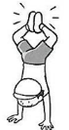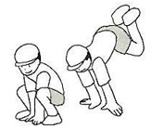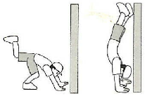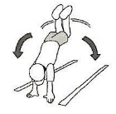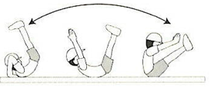

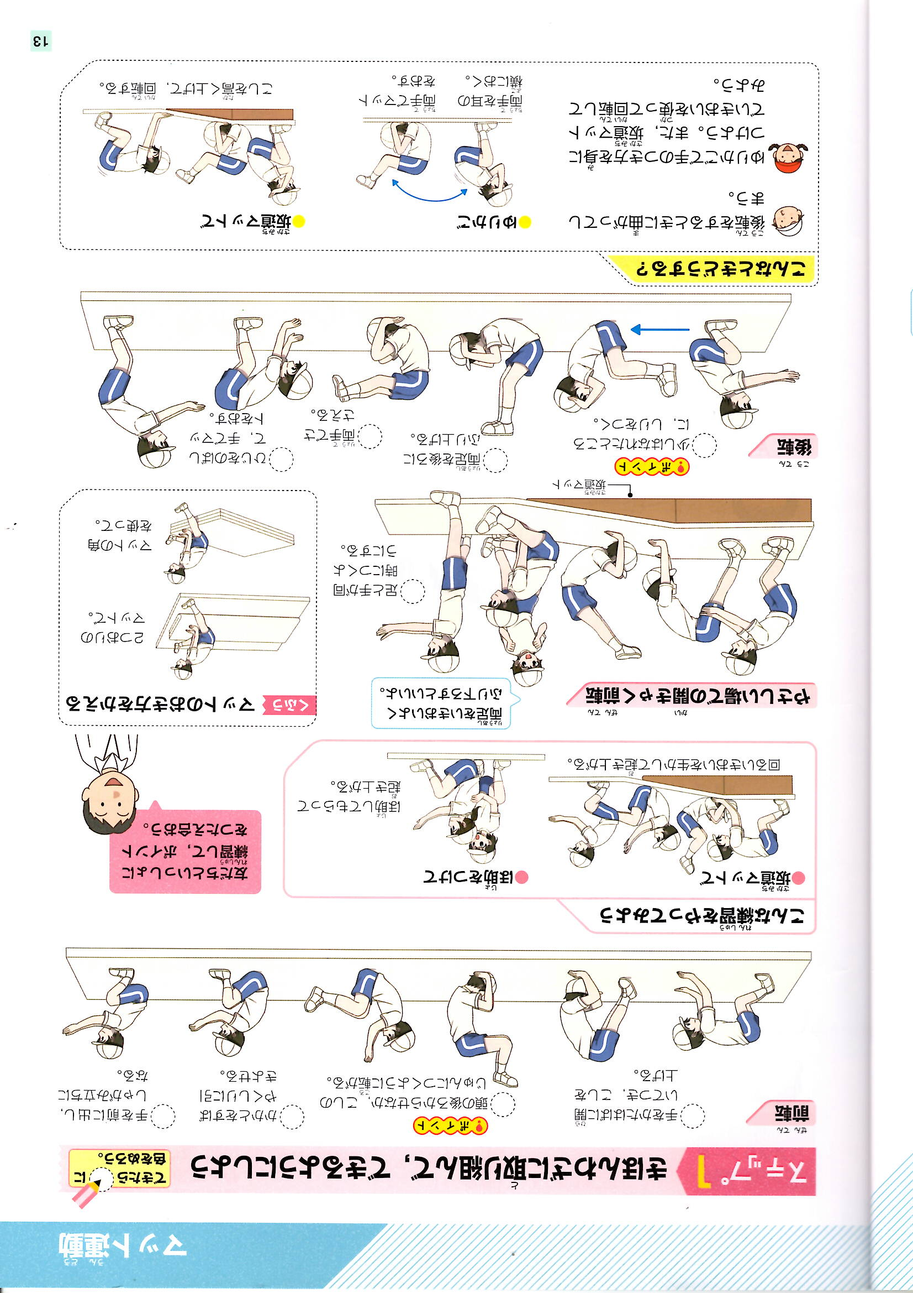②　前転・後転　… できるようになったポイントは、友達に見てもらって〇に色をぬろう

*美*

*美*



*美*

*美*

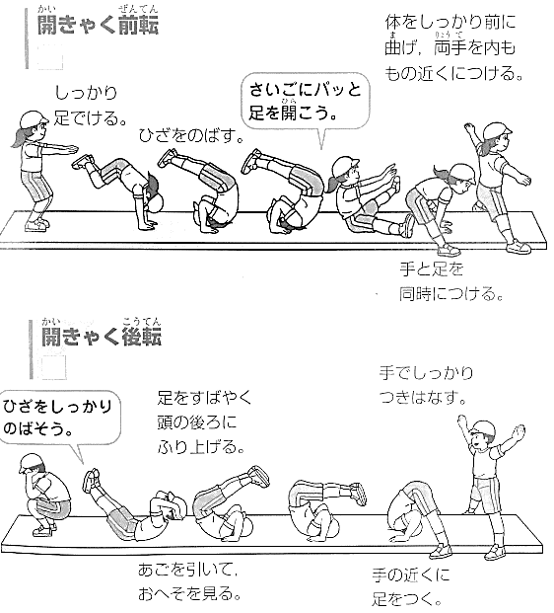③ 開きゃく前転・開きゃく後転

・言われてうれしかったこと

・できるようになったこと

・工夫したこと

・つかんだポイントやコツ

・うまくいった(いかなかった)こと

・次にがんばりたいこと

学習計画

①　いろいろな技を練習しよう

②　サンシャインオリンピックに向けて、技を組み合わせよう

|  |  |  |
| --- | --- | --- |
| 日付 | めあて | 今日のふりかえり |
| ／ |  |  |
|  |
|  |
| ／ |  |  |
|  |
|  |
| ／ |  |  |
|  |
|  |
| ／ |  |  |
|  |
|  |
| ／ |  |  |
|  |
|  |
| ／ |  |  |
|  |
|  |

④ 技の組み合わせ方　オリンピックでひろうする、自分の技の順を考えてためそう！

回る技①

回る技③

回る技②

|  |
| --- |
| 学習感想 |
|  |
|  |
|  |
|  |